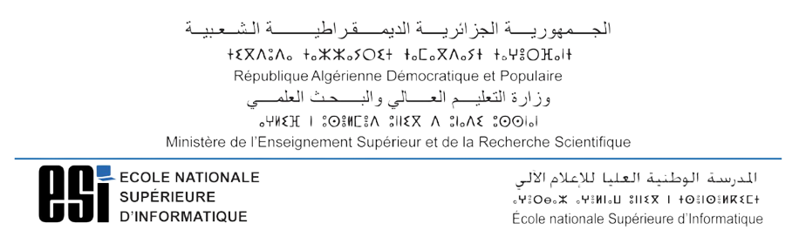

**RAPPORT DU TP Z**

**2022/2023**

**Réaliser par : Mostefai Mounir Sofiane**

**Chabbi Ahcen**

***Les courbes de comparaisons***

Cette courbe nous présentera la moyenne des hauteurs minimales des arbres A3 en fonction du nombre de nœuds, basée sur 50 essais. Dans ce cas, les valeurs plus élevées indiquent une meilleure performance et fusion. Par conséquent, la troisième fusion sera choisie.

La courbe présentera la moyenne des hauteurs maximales des arbres A3 en fonction du nombre de nœuds, basée sur 50 essais. Dans ce cas, les valeurs plus petites indiquent une meilleure performance et fusion. Donc, la troisième fusion sera choisie.



La courbe représentera la moyenne de ressemblances de A3 à un arbre complet en fonction du nombre de nœuds. Par conséquent, la troisième fusion sera choisie, car elle est la plus proche d'être complète.

La courbe présentera le pourcentage de concentration de nœuds à droite en fonction du nombre de nœuds. Dans ce cas, la valeur plus proche a 0,5 indiquent une meilleure performance et fusion. Par conséquent, la troisième fusion sera choisie.

La courbe présentera le pourcentage de concentration de nœuds à gauche en fonction du nombre de nœuds. Dans ce cas, la valeur plus proche a 0,5 indiquent une meilleure performance et fusion. Par conséquent, la troisième fusion sera choisie.



Les courbes représentent le nombre de nœud par niveau dans l’arbre A3. Dans ce cas, les valeurs plus élevées indiquent une meilleure fusion. Par conséquent, la troisième fusion sera choisie, car elle est la plus proche d'être complète.

***CONCLUSION***

D'après les courbes précédentes, on peut en déduire que la fusion trois (Préordre - Préordre) est la meilleure parmi les cinq en termes de ressemblance à un arbre complet, du nombre de nœuds par niveau, des hauteurs minimales et maximales, ainsi que de la concentration de nœuds à gauche et à droite.